
国泰新点软件股份有限公司
地址：张家港市杨舍镇江帆路8号（http://www.epoint.com.cn）
电话：0512-58188000传真：0512-58132373

交通主管部门主体审核操作手册
目录
一、 系统前期准备 2
1.1、 驱动安装说明 2
1.1.1、 安装驱动程序（未安装可能会出现无法登陆的情况） 2
1.2、 IE浏览器配置（使用其他浏览器的可跳过此项） 5
1.2.1、 Internet选项 5
1.2.2、 关闭拦截工具 8
1.2.3、 浏览器兼容性设置 9
二、 登录系统 10
三、 审核企业信息 11
四、 查看企业信息 13

系统前期准备

驱动安装说明

安装驱动程序（未安装可能会出现无法登陆的情况）
1、首先打开辽宁省公共资源交易网网站http://ggzy.ln.gov.cn/，点击登录入口，选择“辽宁公路建设养护工程电子交易平台”如下如：
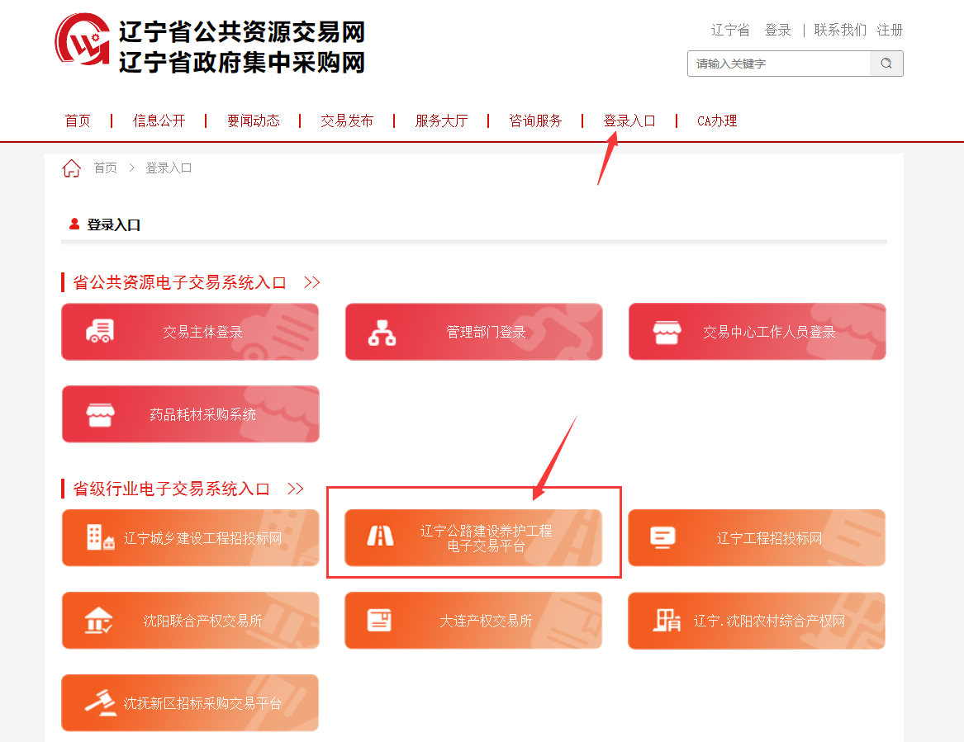
选择“管理部门登录”，如下图：
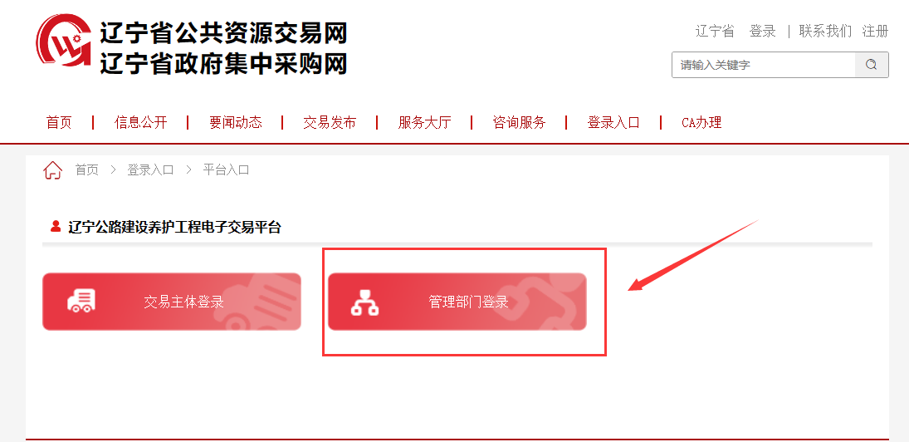
2、打开辽宁省公共资源交易一张网电子化平台https://www.lnsggzy.com/PSPFrame/customframe4bid/login_PSPNew?loginType=JT，点击驱动下载。
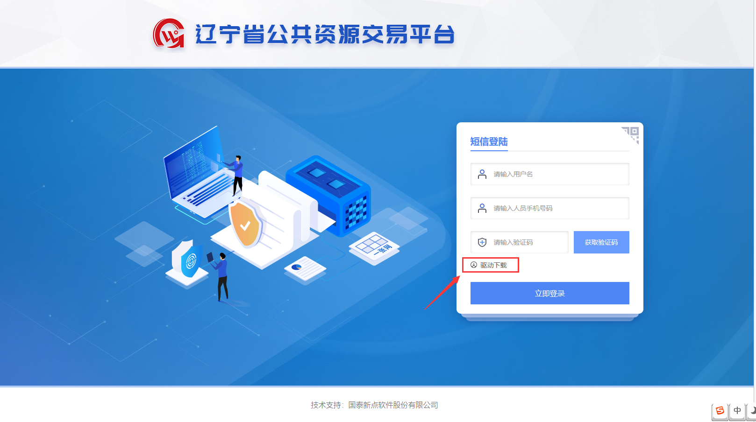
2、点击“下载”按钮，进入驱动下载页面。
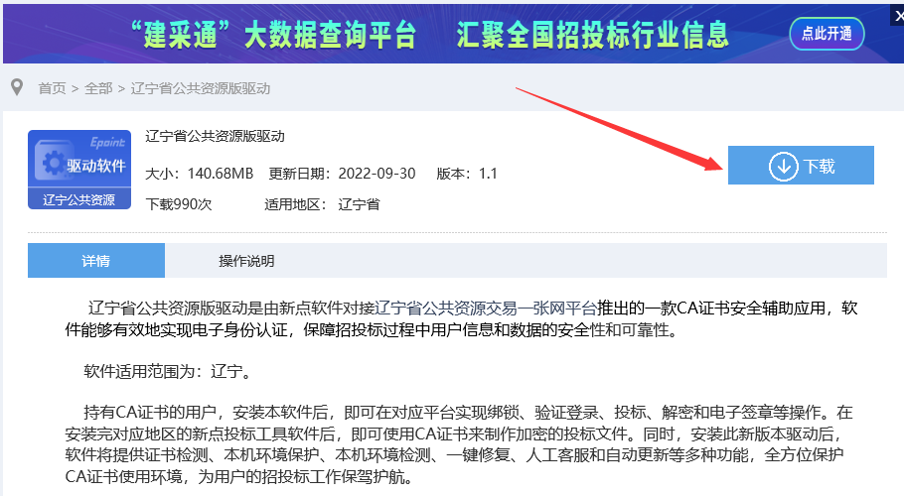
- 下载驱动安装包后，进入安装页面。
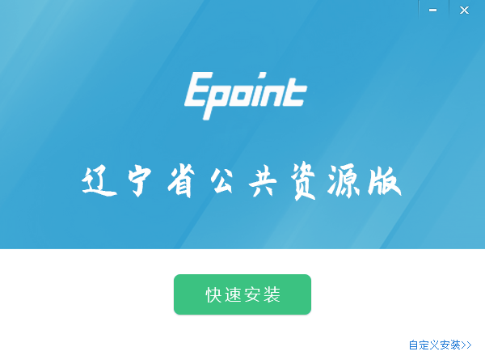
注：在安装驱动之前，请确保所有浏览器均已关闭。
4、点击“自定义安装”，打开安装目录位置。
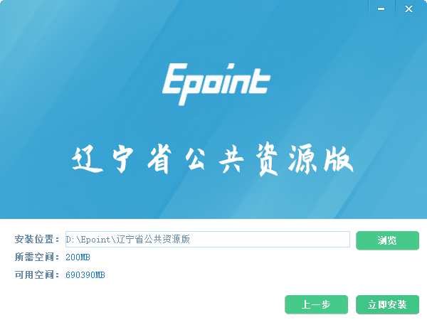
如果不点击“自定义安装”，点击“快速安装”按钮，则直接开始安装驱动，安装位置默认。
5、自定义安装页面，选择需要安装的目录，点击“立即安装”按钮，开始安装驱动。
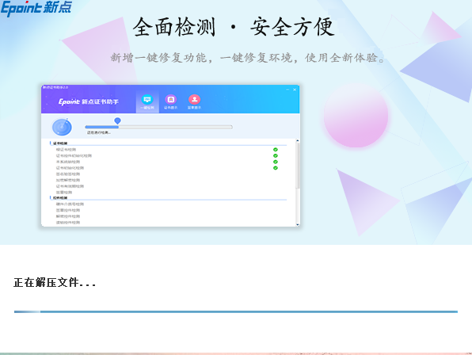
6、驱动安装成功。

IE浏览器配置（使用其他浏览器的可跳过此项）

Internet选项
请使用IE11及以上版本的浏览器。
为了让系统插件能够正常工作，请按照以下步骤进行浏览器的配置。
1、打开浏览器，在“工具”菜单→“Internet选项”，如下图：
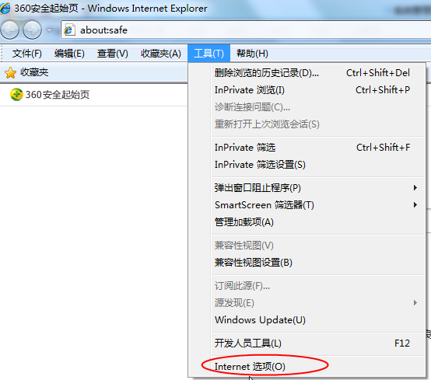
2、弹出对话框之后，请选择“安全”选项卡，具体的界面，如下图：
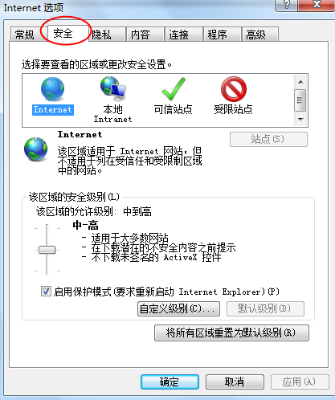
3、点击绿色的“受信任的站点”的图片，会看到如下图所示的界面：
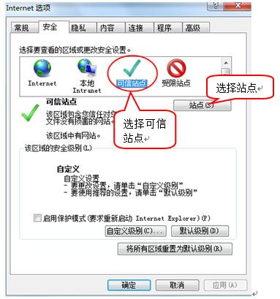
4、点击“站点” 按钮，出现如下对话框：
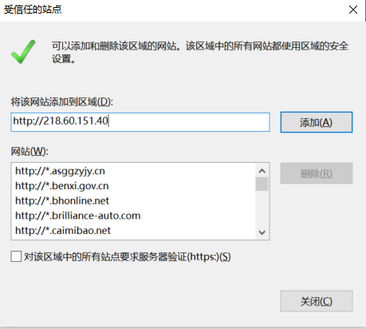
系统服务器的IP地址会自动显示，点击“添加”按钮完成添加，再按“关闭”按钮退出。
5、设置自定义安全级别，开放Activex的访问权限，如下图：
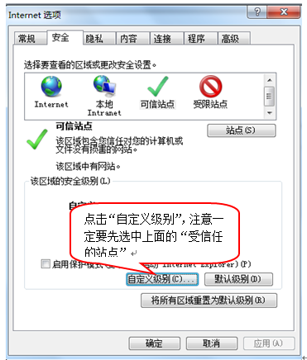
会出现一个窗口，把其中的Activex控件和插件的设置全部改为启用，如下图：
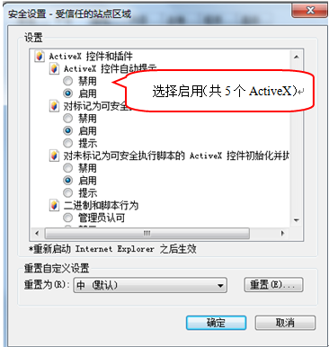
文件下载设置，开放文件下载的权限：设置为启用，如下图：
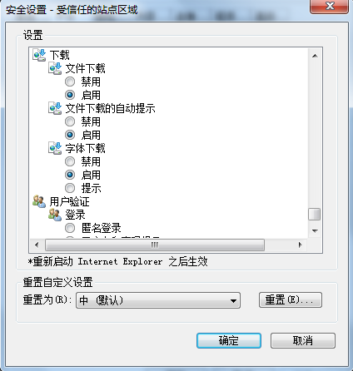

关闭拦截工具
上述操作完成后，如果系统中某些功能仍不能使用，请将拦截工具关闭再试用。比如在windows工具栏中关闭弹出窗口阻止程序的操作，如下图：
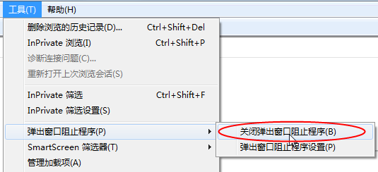

浏览器兼容性设置
点击浏览器菜单栏里的“工具”，选择下拉菜单的“兼容性视图设置”，将系统网址添加到兼容性视图中的网站。
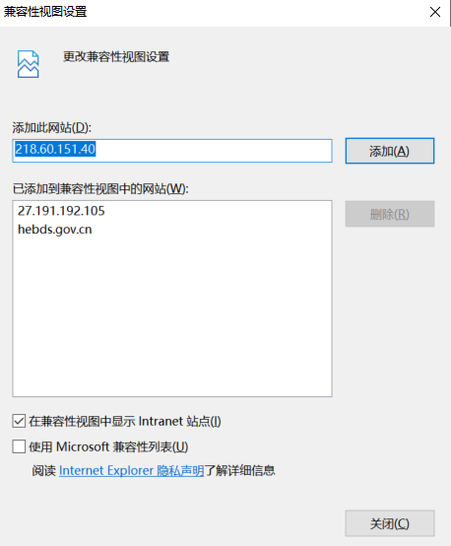

登录系统
操作步骤：
1、首先打开辽宁省公共资源交易网网站http://ggzy.ln.gov.cn/，点击登录入口，选择“辽宁公路建设养护工程电子交易平台”如下如：
选择“管理部门登录”，如下图：
2、主管部门也可以直接在浏览器中输入地址登录平台：https://www.lnsggzy.com/PSPFrame/customframe4bid/login_PSPNew?loginType=JT，目前开放短信登陆；如下图：
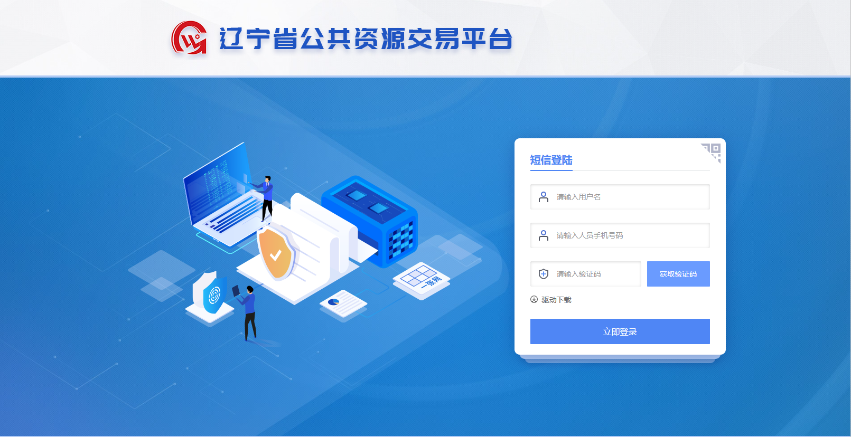

审核企业信息
功能说明：针对投标主体提交的信息进行审查核验。
操作步骤：
- 登录进入交易系统后，右上角铃铛图示中显示了目前登陆的账号需要审核的事项，点击铃铛图示弹出待办信息。点击待办直接跳转详情页对信息进行审核，如下图：
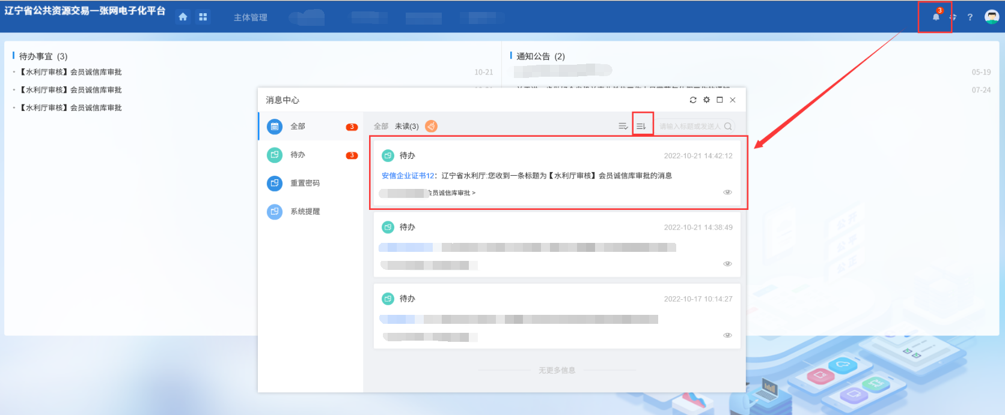
- 进入审核事项后，点击“交易乙方信息管理--未审核信息--未审核的基础类信息/未审核的业绩类信息”进行审核。如下图：
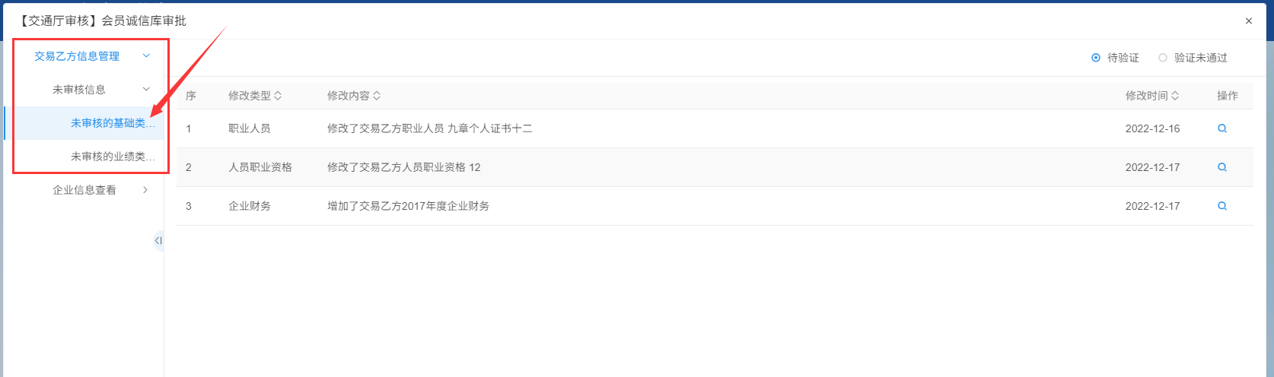
注：未审核的业绩类信息包含主体提交的业绩信息，未审核的基础类信息包含主体基本信息、职业人员、经营资质、人员职业资格、企业财务、信用评价。
- 点击“操作”按钮，进入核验信息页面，点击左上角“电子件查看”按钮可以查看主体提交的电子件
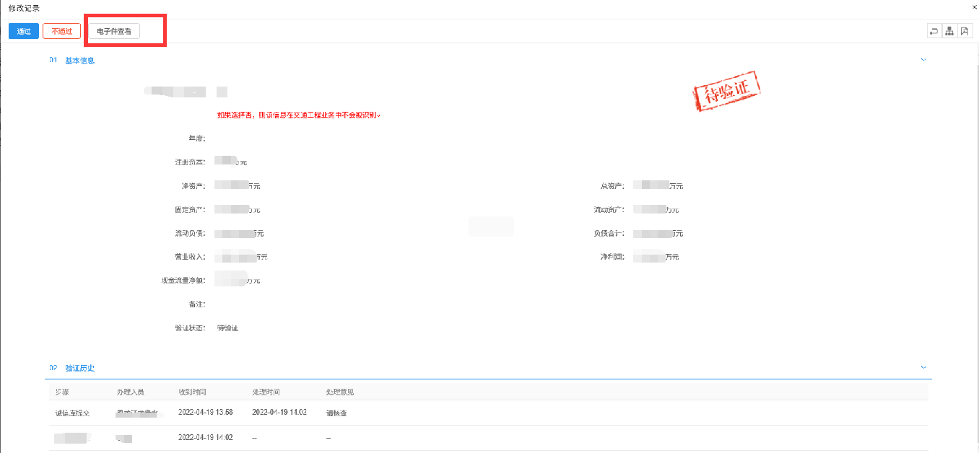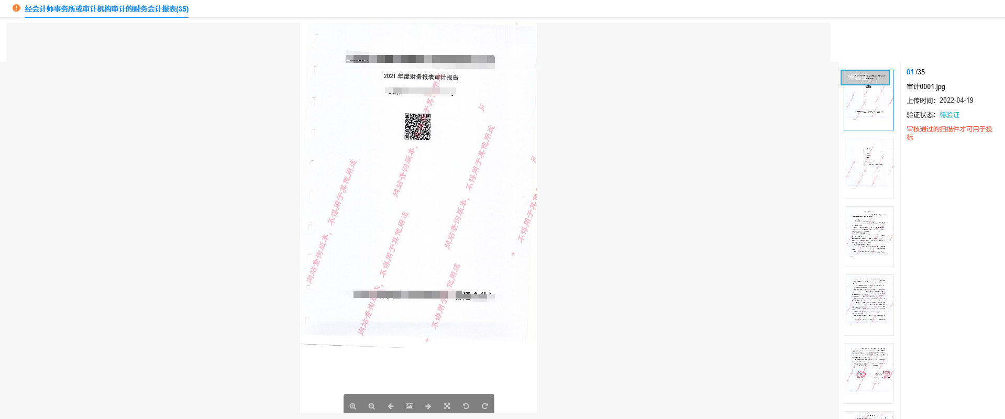
4、根据信息真实性，点击左上角的通过或不通过后，输入意见则可以提交下一步。
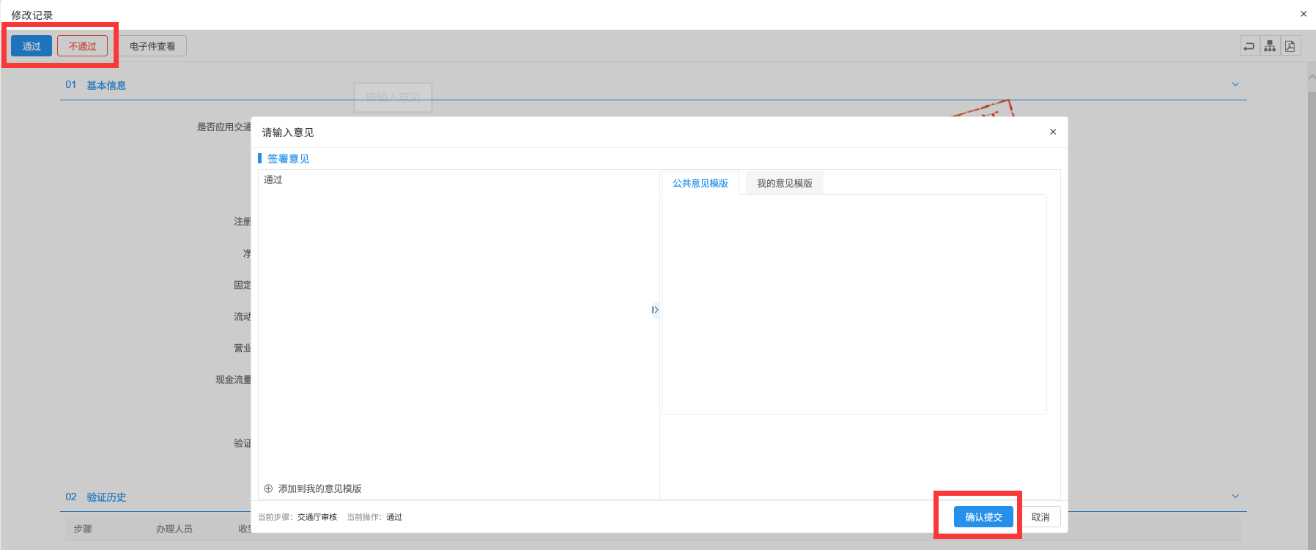

查看企业信息
功能说明：针对目前库中的投标主体信息进行查看、查询。
操作步骤：
- 点击主体管理-主体信息管理，可以分别查看库中的投标人、招标人、招标代理的信息。
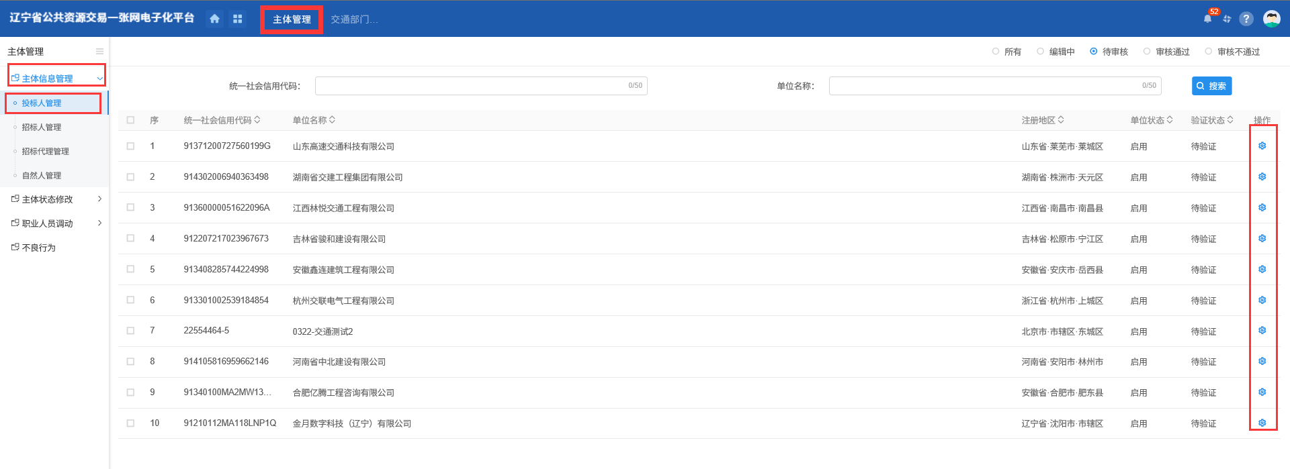

- 可以输入检索条件对单位进行检索。
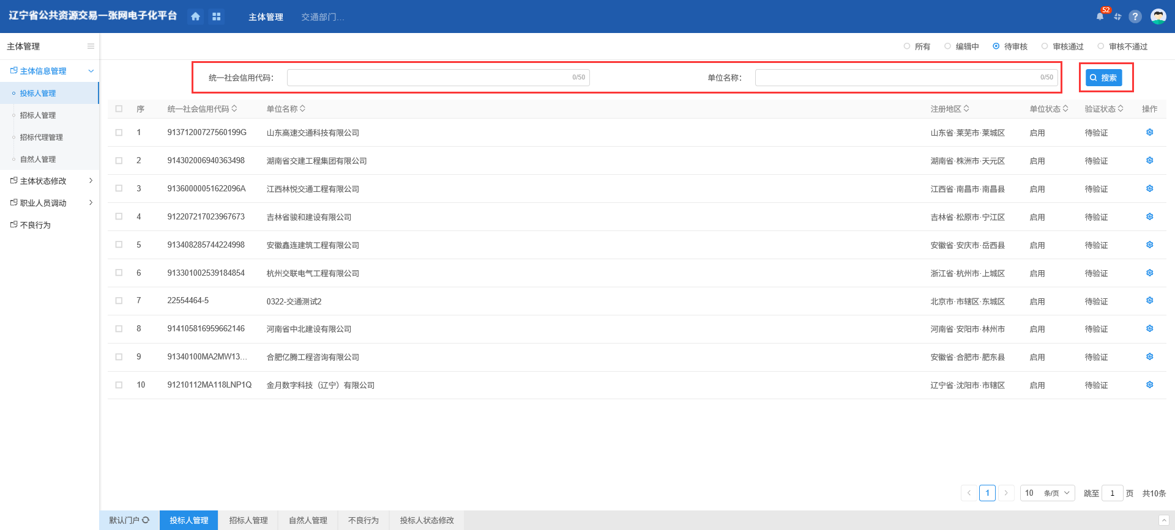
- 点击单位后面的操作按钮进入到单位中对分项信息进行查询。
